ТАРИФЫ НА УСЛУГИ (с учетом НДС) ПРИЛОЖЕНИЕ 1
ПРЕДОСТАВЛЯЕМЫЕ ЭКСПОНЕНТАМ РУП «БЕЛЭКСПО» ПРИ ПРОВЕДЕНИИ МЕЖДУНАРОДНОЙ ВЫСТАВКИ «АВТОТЕХЭКСПО-2009» (нерезиденты РБ)
РЕГИСТРАЦИОННЫЙ СБОР*:.........................................….......................200 EUR
*обязателен для всех экспонентов и субэкспонентов (включает общеорганизационные расходы: услуги информационного стенда, аккредитацию двух представителей фирмы с предоставлением постоянных пропусков на выставку, десять пригласительных билетов, 1 экземпляр каталога, общее рекламное обслуживание выставки; внесение информации об участнике в каталог, два приглашения на бизнес-коктейль в рамках презентации выставки).

ТИПОВЫЕ ВАРИАНТЫ СТЕНДОВ
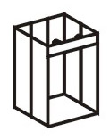
6 кв.м.
729 EUR

9 кв.м. | 12 кв.м. | 15 кв.м. | 18 кв.м.
1007 EUR | 1263 EUR | 1543 EUR | 1799 EUR
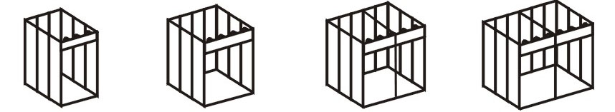

В типовую комплектацию стенда входит: необорудованная площадь, стеновые блоки высотой 2,5 м с трех сторон, фризовая панель с названием фирмы, ковровое покрытие, электророзетка, светильники (из расчета 1 светильник на 3 кв.м. площади стенда), вешалка, корзина для бумаг, дополнительные стойки и ригели.
Увеличение площади типового стенда должно быть кратно 3 кв.м.
При заказе строительства стенда к бланку заявки необходимо приложить план стенда со схемой электрооборудования, водоснабжения, набора мебели и оборудования.
В зависимости от расположения стенда тариф на необорудованную площадь увеличивается на:
10% — угловой стенд (открыт с 2-х сторон),
20% — угловой стенд (открыт с 3-х сторон),
30% — отдельно стоящий (открыт с 4-х сторон).
Отдельно стоящий стенд менее 24 кв.м. не предоставляется

ЗАКРЫТАЯ НЕОБОРУДОВАННАЯ ВЫСТАВОЧНАЯ ПЛОЩАДЬ 1 КВ.М. ......……....…60 EUR
ОТКРЫТАЯ ВЫСТАВОЧНАЯ ПЛОЩАДЬ 1 КВ.М. ...............................................………25 EUR
ЗАОЧНОЕ УЧАСТИЕ

ОБЩЕОРГАНИЗАЦИОННЫЕ РАСХОДЫ, РАЗМЕЩЕНИЕ ИНФОРМАЦИОННЫХ
МАТЕРИАЛОВ НА СТЕНДЕ .......…………………………………………………………… 60 EUR
РАЗМЕЩЕНИЕ ИНФОРМАЦИИ В КАТАЛОГЕ ............................................................. 60 EUR

